CHAPITRE II
-
Déploiement
Version : V1.R2

sommaire
1. INTRODUCTION 5
2. Structure d'une application web 8
2.1. Présentation 8
2.2. Structure de répertoire 9
2.3. Fonctionnement 10
3. Fichier d'archives web 11
4. Descripteur de déploiement 12
4.1. Présentation de web.xml 12
4.2. Paramètres d'initialisation du contexte 13
4.3. Paramètres des servlets 14
4.4. Gestion des sessions 15

INTRODUCTION
J2EE permet de séparer les phases de conception/développement du déploiement d'applications. Ceci a pour but de construire des composants réutilisables, et de rendre la configuration de l'environnement d'exécution plus souple.
Lors du développement, le programmeur crée des composants applicatifs. Ceux-ci sont ensuite réunis en modules. Un module sert à empaqueter un ou plusieurs composants de même type. Chaque module intègre un descripteur de déploiement décrivant la structure du module. Il existe trois types de modules sous J2EE :
- Modules web : unité déployable composée de servlets, de JSP, de bibliothèques de balises JSP, d'archives JAR, de documents HTML/XML et d'autres ressources telles que des images, des fichiers de classe d'applets…
Un module web est empaqueté dans un fichier d'archive web, nommé WAR. Un fichier WAR ressemble à un fichier JAR avec en plus un répertoire WEB-INF et un descripteur de déploiement contenu dans le fichier web.xml.
- Modules EJB: unité déployable contenant des EJB, des archives JAR…
Un module EJB est empaqueté sous forme de fichier d'archives JAR. Le descripteur de déploiement (ejb-jar.xml) est inclus dans le registre META-INF du fichier JAR.
- Module Java: ensemble de classes clientes Java décomposé en fichier JAR. Le descripteur de déploiement est un fichier application-client.xml.

Une application J2EE consiste en un ou plusieurs modules placés dans un EAR, (Enterprise Archive). Un fichier EAR ressemble à un fichier JAR avec en plus un fichier application.xml décrivant l'application.

Application J2EE

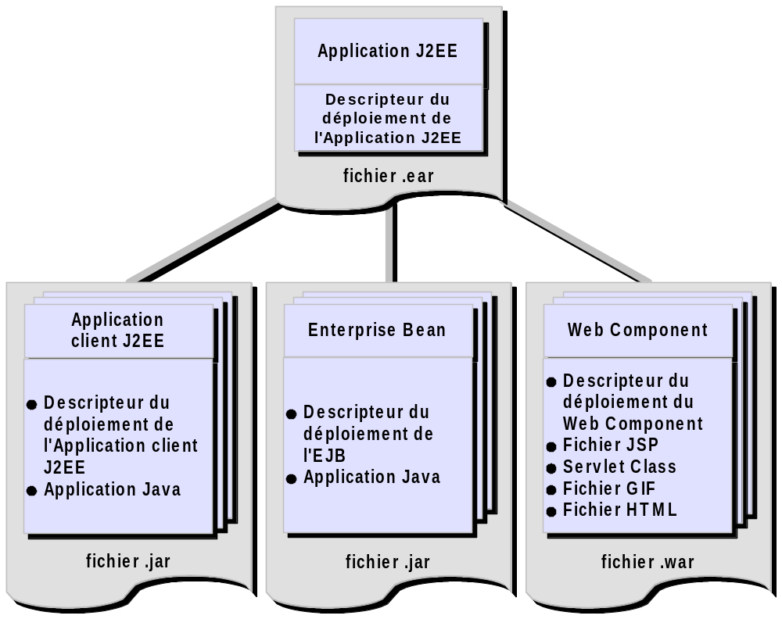

Le déploiement d'applications consiste à installer et à personnaliser des modules empaquetés sur une plate-forme J2EE. Ce processus se décompose en deux étapes :
- Préparation de l'application pour l'installer sur un serveur d'applications J2EE. Ceci implique:
- la recopie des fichiers EAR sur le serveur,
- la génération de classes supplémentaires d'implémentation au moyen du conteneur,
- l'installation de l'application sur le serveur.

- Configuration de l'application en utilisant les informations spécifiques au serveur d'applications. (sources de données, pool de connexions…)

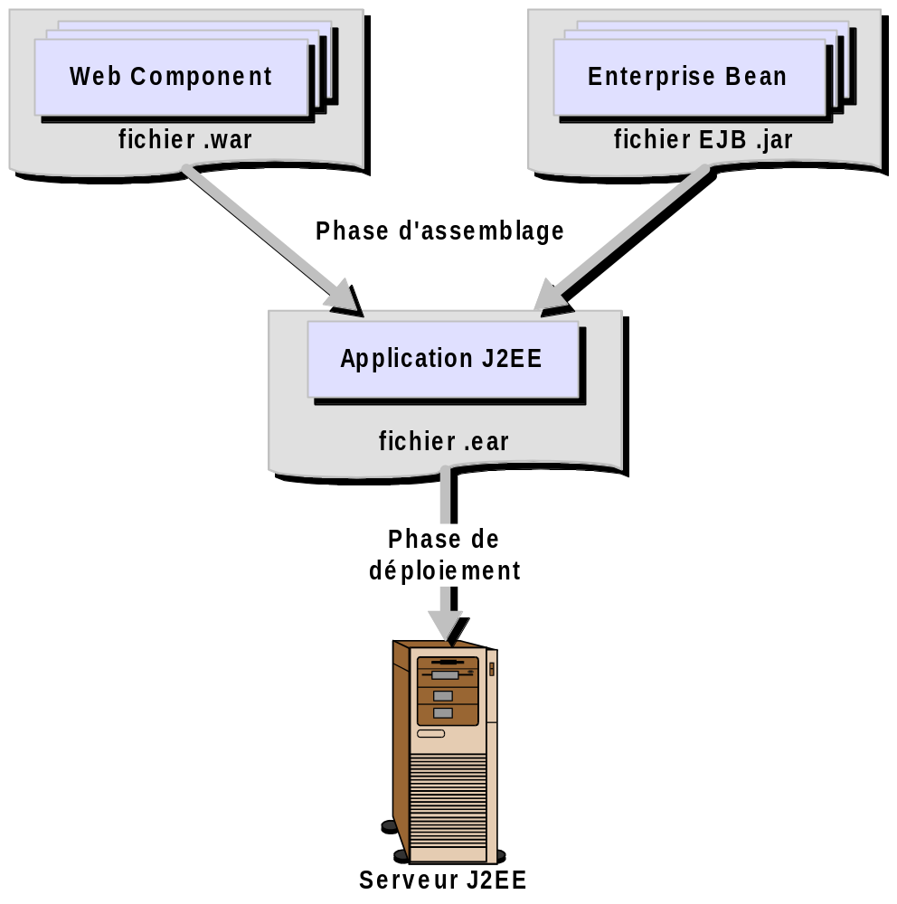

Structure d'une application web

Présentation
Une application web (notion née avec les spécifications servlets 2.2) est constituée de servlets, de pages HTML, d'images, de pages JSP, d'un descripteur de déploiement, d'autres fichiers de configuration…
Une application web repose sur une structure hiérarchique de répertoire. Elle peut être empaqueter dans un fichier WAR.

Structure de répertoire
La structure de répertoire d'une application web contient deux parties :
- Un répertoire privé, nommé WEB-INF, contenant les ressources qui ne sont pas destinées à être téléchargées par le client. Ces ressources ne sont accessibles que par le conteneur.
- Un répertoire contenant les ressources publiques. Les utilisateurs peuvent télécharger ces ressources telles quelles et les afficher dans leur navigateur, en fonction de leur type MIME.

Exemple:

monAppli\
index.html
login.jsp
images\
logo.gif
autre.gif
reference\
refCA.pdf
WEB-INF\
web.xml
classes\
Servlet1.class
Bean1.class
lib\
xmlTools.jar
base.jar

Plusieurs applications web peuvent cohabiter.

Fonctionnement
Ressources publiques :
Lorsqu'une page HTML comporte une balise <APPLET> faisant appel à une applet contenue dans un fichier JAR, le conteneur web renvoie le .jar vers le navigateur.
Le conteneur web lit les ressources statiques dans le système de fichiers puis écrit directement le contenu sur la connexion réseau.
L'interprétation de ces ressources revient au navigateur.
Pour que le client puisse traiter correctement le contenu, le conteneur web est censé définir le type MIME correspondant. Le conteneur a donc recours aux paramètres de type MIME définis par le descripteur de déploiement.
Ressources privées:
Le conteneur a besoin du répertoire WEB-INF pour héberger les ressources privées. Ce répertoire contient :
- Un fichier web.xml, le descripteur de déploiement.
- Un sous répertoire classes, les classes java et servlets.
- Un sous répertoire lib, les .jar requis pour l'application.
Le conteneur web recherche dans le répertoire classes et dans les fichiers d'archives de lib les classes nécessaires à l'exécution de l'application. Il n'est donc pas utile d'ajouter les classes dans le chemin d'accès aux classes.

Fichier d'archives web
Les applications peuvent être empaquetées sous la forme de fichiers archives web: WAR. Cela permet de distribuer plus facilement les fichiers .class et les ressources connexes. Ainsi, au lieu de déployer l'application sous forme de structure de répertoires, on utilise le .WAR en tant qu'unité de déploiement.
Le fichier archive est à créer dans les dernières phases du développement, c'est à dire lorsque les modifications de code sont presque inexistantes. Car on perdrait trop de temps à recréer des .war à chaque compilation des servlets, lors des tests.

Descripteur de déploiement

Présentation de web.xml
Le fichier web.xml c'est à dire le descripteur de déploiement de l'application web, contient des informations relatives aux éléments suivants :
- les noms et les correspondances des servlets
- la configuration de sessions
- les types MIME pris en charge
- les mappages taglib depuis l'URL de la page vers le fichier .tld
- divers paramètres de contexte, tels que l'email du Webmaster.
A l'aide du fichier de déploiement, il est donc possible de configurer l'application web et de la personnaliser.

La spécification java servlet 2.2 spécifie le descripteur de déploiement dans une DTD (Definition Type Document), avec la déclaration de type DOCTYPE suivante :

<!DOCTYPE web-app
PUBLIC "-//Sun Microsystems, Inc.//DTD Web Application 2.2//EN"
"http://java.sun.com/j2ee/dtds/web-app_2.2.dtd">
Tous les descripteurs de déploiement devraient contenir cette déclaration.

Paramètres d'initialisation du contexte
Les paramètres de contexte sont des attributs qui font partie d'un contexte de servlet. Toutes les servlets (et les pages JSP) peuvent obtenir et définir ces attributs. Ainsi, le développeur peut obtenir par les méthodes getInitParameter() et getInitParameterNames() les informations décrites dans le descripteur.
On utilise la balise <context-param> pour indiquer les paramètres et les éléments name et value pour définir le nom et le contenu du paramètre.

<?xml version="1.0" encoding="ISO-8859-1"?>
<!DOCTYPE web-app
PUBLIC "-//Sun Microsystems, Inc.//DTD Web Application 2.2//EN"
"http://java.sun.com/j2ee/dtds/web-app_2.2.dtd">
<web-app>
<context-param>
<param-name>nom</param-name>
<param-value>Aline</param-value>
<description>Accessible par toutes les servlets</description>
</context-param>
<servlet>
...
</web-app>

Paramètres des servlets
La mise en correspondance de noms d'alias courts avec des noms de classes de servlets permet de remplacer la classe d'un servlet sans avoir à modifier les références au sein de l'application. Cette correspondance ce fait via les balises <servlet-name> et <servlet-class>.
Il est aussi possible de spécifier des paramètres d'initialisation des servlets par la balise
<init-param>.
Par défaut le servlet est instancié lors de l'appel d'un client, cependant on peut vouloir charger un servlet lors du chargement de l'application web, grâce à la balise <load-on-startup > où il est possible d'indiquer un ordre d'appel.

<web-app>
<servlet>
<servlet-name>exemple1</servlet-name>
<servlet-class>monpackage.ExempleServ1</servlet-class>
<init-param>
<param-name>nom</param-name>
<param-value>Marina</param-value>
</init-param>
<load-on-startup>10</load-on-startup>
</servlet>
<servlet>
<servlet-name>exemple2</servlet-name>
<servlet-class>monpackage.ExempleServ2</servlet-class>
</servlet>
<servlet-mapping>
<servlet-name>exemple1</servlet-name>
<url-pattern>/ex1</url-pattern>
</servlet-mapping>
<servlet-mapping>
<servlet-name>exemple2</servlet-name>
<url-pattern>/ex2</url-pattern>
</servlet-mapping>
</web-app>

Gestion des sessions
Les objets HttpSession peuvent être très gourmands en mémoire. Si 1000 utilisateurs se connectent à l'application, il y aura 1000 objets session, contenant chacun d'eux plusieurs attributs. Il faut donc limiter les débordements en définissant un délai d'inactivation. Deux manières peuvent être utilisées :
- L'utilisation de la méthode setMaxInactiveInterval() de l'objet HttpSession.
- L'utilisation de l'élément <session-timeout> dans le descripteur de déploiement. Le temps d'inactivité est exprimé en minutes. Le programmeur peut récupérer cette information en utilisant la méthode getMaxInactiveInterval() de l'objet HttpSession (renvoyé en secondes).

<?xml version="1.0" encoding="ISO-8859-1"?>
<!DOCTYPE web-app
PUBLIC "-//Sun Microsystems, Inc.//DTD Web Application 2.2//EN"
"http://java.sun.com/j2ee/dtds/web-app_2.2.dtd">
<web-app>
<session-config>
<session-timeout>120</session-timeout>
</session-config>

